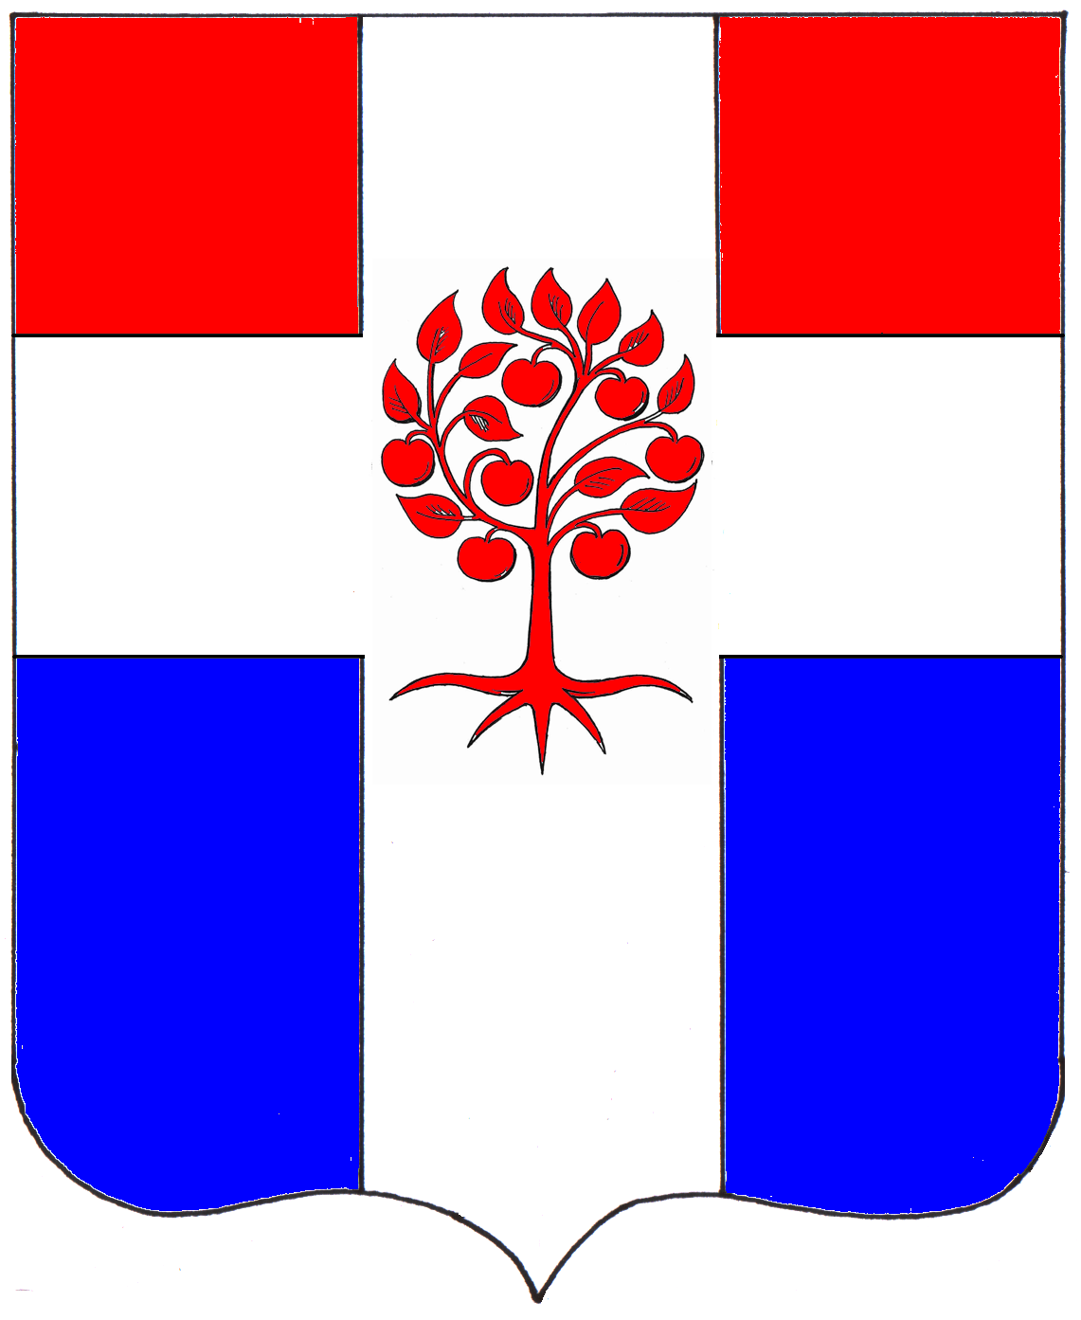

СОВЕТ ДЕПУТАТОВ
МУНИЦИПАЛЬНОГО ОБРАЗОВАНИЯ
ПЛОДОВСКОЕ СЕЛЬСКОЕ ПОСЕЛЕНИЕ
муниципального образования Приозерский муниципальный район
Ленинградской области

Р Е Ш Е Н И Е
От 29 января 2016 года № 56

Об уполномоченном органе муниципального образования Плодовское сельское поселение по осуществлению на части территорий административного центра пос. Плодовое отдельных функций администрации муниципального образования Плодовское сельское поселение

В соответствии с областным законом от 12 мая 2015 года № 42-оз «О содействии развитию иных форм местного самоуправления на части территорий населенных пунктов Ленинградской области, являющихся административными центрами поселений», решением Совета депутатов от 26 июня 2015 года № 39 «Об утверждении границ территорий в административном центре - поселок Плодовое муниципального образования Плодовское сельское поселение муниципального образования Приозерский муниципальный район Ленинградской области, на которых будут осуществлять свою деятельность Общественные советы», Совет депутатов муниципального образования Плодовское сельское поселение РЕШИЛ:
- Уполномоченным органом муниципального образования Плодовское сельское поселение по осуществлению на части территорий административного центра пос. Плодовое, установленной в соответствии с областным законом от 12 мая 2015 года № 42-оз «О содействии развитию иных форм местного самоуправления на части территорий населенных пунктов Ленинградской области, являющихся административными центрами поселений» отдельных функций является администрация муниципального образования Плодовское сельское поселение.
- Настоящее решение опубликовать в средствах массовой информации и разместить на сайте муниципального образования Плодовское сельское поселение.
- Настоящее решение вступает в силу с момента опубликования.
- Контроль за исполнением настоящего решения оставляю за собой.

Глава муниципального образования А. В. Павлов

